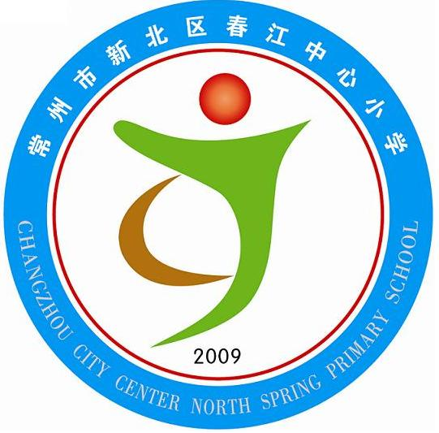
“春之韵”乡村少年宫 科学幻想绘画 俱乐部
享受如春教育 培育有根新人
辅 导 老 师： 许佳佳
辅导老师


许佳佳

辅导老师简介：
许佳佳：美术教师，本科、小学高级
俱乐部介绍：
开设儿童科学幻想绘画校本课程，让学生了解儿童画的特点、价值和在生活中的运用，引导崇尚书画艺术、开阔学生视野、丰富学生学习儿童画的内容和途径，使学生受到精彩的艺术教育，增强学生学习儿童画的动力，升华学生绘画艺术的志趣境界，加快学生在绘画方面的成才速度。通过该课程的实施，促进书香校园的营造，推进文明学校的建设。

活 动 时间：
周二、周三12：10-13：00
活 动 人数：
20人

